配合市府防災政策，運用集會、研習、課程、海報及跑馬燈等方式實施宣導臺北市行動防災app、臺北防災立即go。
臺北市立北投國民中學活動成果紀錄表
活動名稱 | 宣導臺北市行動防災app、臺北防災立即go。 | 時間 | 107-108年
地點 | 北投國中東、西校區 | 對象 | 全校師生
活動概述：本校配合市府防災政策，運用集會、研習、課程、海報及跑馬燈等方式實施宣導臺北市行動防災app、臺北防災立即go。
活動照片
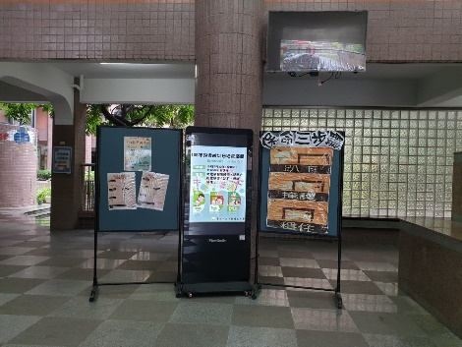 | 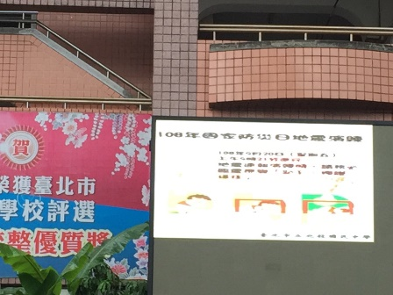
說明：在電子看板宣導 | 說明：在電視牆宣導
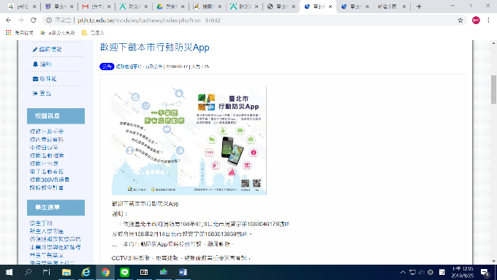 | 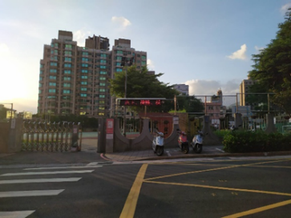
說明:於學校網頁宣導臺北市行動防災app | 說明:於學校跑馬燈宣導

